Diplôme National du Brevet
Polynésie Française - Session Septembre 2009

4 points sont réservés à la présentation et à la rédaction.
L'usage de la calculatrice est autorisé.
L'échange de calculatrices et de tout autre matériel est interdit.
Coefficient : 2 Durée : 2 heures

I - Activités numériques (12 points)

exercice 1 : QCM
Une seule des trois réponses proposées est correcte. Entourez-la. Aucune justification n'est demandée.
 | A | B | C
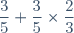est égal à : |  |  | 1
L'écriture scientifique de 65 100 000 est :
est égal à :
Le nombre de diviseurs communs à 40 et 60 est: | 4 | 6 | 8
Un véhicule effectue 50 km en 2 h puis 100 km en 3 h. Sa vitesse moyenne sur l'ensemble du trajet est: | 27 km/h | 30 km/h | 32 km/h

exercice 2
Heimiri et son frère Tehui souhaitent gâter leur maman pour la fête des mères. Ils disposent de 18 000 F et profitent des soldes.
1. Dans la vitrine d'une bijouterie, ils aperçoivent de superbes boucles d'oreilles à 12 000 F.
Calculer le prix des boucles d'oreilles après une remise de 25 % ?
2. Dans la même bijouterie, ils aperçoivent une magnifique bague.
Après une remise de 20 %, le prix de la bague est de 7 840 F.
Quel était son prix initial ?
3. En s'apprêtant à sortir de la bijouterie, Heimiri est sous le charme d'un pendentif en nacre.
Voici ce qu'indique l'étiquette :
Pendentif
2 800 F
2 100 F
Déterminer le pourcentage de remise effectuée sur le prix de ce pendentif.

exercice 3
Écrire tous les calculs permettant de justifier votre réponse.
Toute trace de recherche, même incomplète, sera prise en compte dans l'évaluation.
la ville A compte 60 000 voitures et la ville B compte 18 000 voitures.
les diagrammes circulaires ci-dessous représentent la répartition des voitures selon leurs couleurs, dans les villes A et B.
On demande à un élève ce qu'il constate. Voici ce qu'il a répondu :
«On peut dire qu'il y a plus de voitures blanches dans la ville B que dans la ville A».
A t-il raison ?
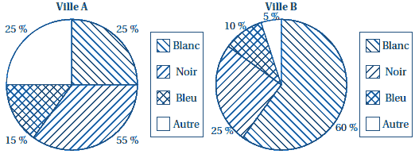

II - Activités géométriques (12 points)

exercice 1
L'unité de longueur est le centimètre
On donne:
Les points C, D et A sont alignés.
Les points B, E et A sont alignés.
DE) (AD)
AB = 6,25 ; AC = 5 ; BC = 3,75 ; AD = 3,2
M [AC] et N [AB] tels que AM = 4 et AN = 5.
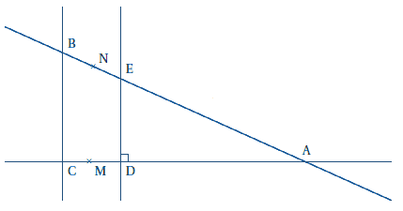
La figure n'est pas en vraie grandeur
1. a) Montrer que le triangle ABC est rectangle. Vous préciserez en quel point.
b) En déduire que les droites (BC) et (DE) sont parallèles.
2. Calculer DE.
3. Les droites (MN) et (BC) sont-elles parallèles ? Justifier.

exercice 2
On considère les trois solides suivants :
la boule de centre O et de rayon SO tel que SO = 3 cm
la pyramide SEFGH de hauteur 3 cm dont la base est le carré EFGH de côté 6 cm
le cube ABCDEFGH d'arête 6 cm.
Ces trois solides sont placés dans un récipient.
Ce récipient est représenté par le pavé droit ABCDIJKl de hauteur 15 cm dont la base est le carré ABCD de côté 6 cm.
1. Calculer le volume du cube ABCDEFGH en cm³.
2. Calculer le volume de la pyramide SEFGH en cm³.
3. Calculer le volume de la boule en cm³.(on arrondira à l'unité près)
4. En déduire le volume occupé par les trois solides à l'intérieur du pavé ABCDIJKl en cm³.
5. Dans cette question, écrire tous les calculs permettant de justifier votre réponse. Toute trace de recherche, même incomplète, sera prise en compte dans l'évaluation.
Pourra t-on verser dans ce récipient 20 cl d'eau sans qu'elle ne déborde ?
Schéma :
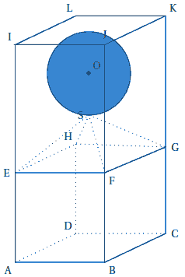 | La figure n'est pas en vraie grandeur  Le volume d'une pyramide se calcule grâce à la formule :  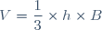où est la hauteur de la pyramide et l'aire de sa base.  Le volume d'une boule se calcule grâce à la formule :  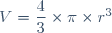où est le rayon de la boule.  1 dm³ = 1 L

Problème (12 points)
Les parties A, B et C sont indépendantes

Partie A
la moitié d'un terrain de basket a été partagée en 3 zones de jeu différentes notées R, M et E. Elles sont repérées dans la figure ci-dessous.
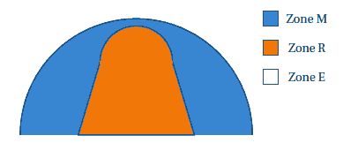
On a relevé ci-dessous, pour chacun des quatre quart temps du match, tous les lancers effectués depuis chaque zone.
Premier quart temps
Zone de lancer | R | M | E
Nombre de lancers | 7 | 5 | 3
Second quart temps
Zone de lancer | R | M | E
Nombre de lancers | 8 | 5 | 2
Troisième quart temps
Zone de lancer | R | M | E
Nombre de lancers | 9 | 5 | 2
Quatrième quart temps
Zone de lancer | R | M | E
Nombre de lancers | 6 | 5 | 3
1. Reproduire et compléter le tableau ci-dessous donnant le nombre total de lancers réalisés lors des quatre quart temps du match :
Zone de lancer | R | M | E | Total
Nombre de lancers
2. Calcul de fréquences
a) Calculer la fréquence des lancers effectués depuis la zone E lors du match et donner le résultat sous forme d'une fraction la plus simplifiée possible.
b) Calculer la fréquence des lancers effectués en dehors de la zone E lors du match.
Donner le résultat sous forme d'une fraction la plus simplifiée possible.
3. Pendant le match, sur les 60 lancers effectués, 51 ont été réussis dont 27 depuis la zone R. On sait aussi que des lancers effectués dans la zone M ont été réussis.
Calculer le nombre de lancers réussis dans la zone E.

Partie B
Le graphique ci-dessous représente la hauteur du ballon lors d'un lancer en fonction du temps.
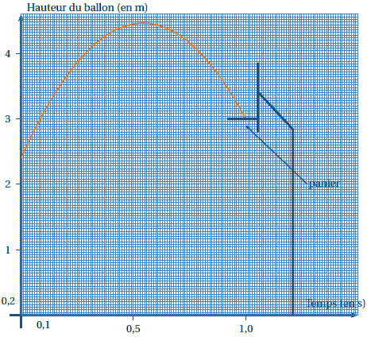
En vous aidant du graphique, répondre aux questions suivantes :
1. Quelle est la hauteur du panier ?
2. à quelle hauteur se trouve le ballon 0,1 s après le lancer ?
3. a) Quelle est la hauteur maximale atteinte par le ballon ?
b) Au bout de combien de temps le ballon atteint-il cette hauteur maximale ?

Partie C
Le joueur A passe le ballon au joueur B situé à 7,2 m de lui. La passe dure 0,4 s.
1. Calculer la vitesse moyenne du ballon, en m/s, lors de cette passe.
2. Convertir en km/h.

